实 验 报 告

辽宁科技大学__计算机与软件工程__学院 2022年 11月 10日
课程 | 面向对象的分析与设计 |  | 实验题目 | 实验三：顺序图和通信图建模
班级 | 软件20-4 | 姓名 | 于有为 | 学号 | 120203504005 | 任课教师 | 李林林
实验目的：
通过实验熟练掌握顺序图和通信图的建模方法，掌握构成顺序图和通信图的构成元素和构成规则以及他们表达的语义。理解和掌握顺序图和通信图建模的实际意义。
实验内容：
- 认真阅读给定的需求陈述（详见书191页）并结合实验一中给出的用例描述，给出其中1-2个用例的顺序图模型；
1.1新建教授信息
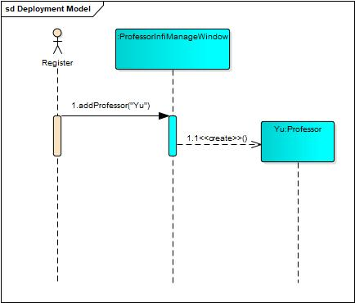
图1.新建教授信息顺序图
1.2新建学生信息
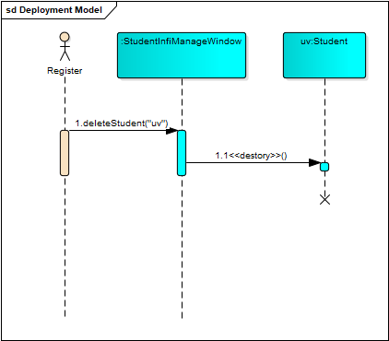
图2.删除学生信息顺序图

- 认真阅读给定的需求陈述并结合实验一中给出的用例描述，给出其中1-2个用例的通信图模型；
2.1查询课程
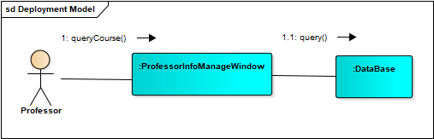
图3.查询课程通信图

2.2增加教授信息
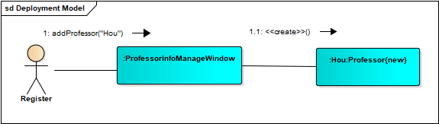
图4.增加教授信息通信图
3．下列描述是关于学生注册课程的交互序列的描述，试对交互建立顺序和通信图。
1）学生登录“注册课程界面”；
2）界面加载和显示学生可以选择的课程列表；
3）学生可以选择列表中的课程查看详细情况；
4）界面将会显示出课程详细信息；
5）学生选择1门课程进行选修；
6）系统记录学生的选修信息；
7）界面显示选修成功；

3.1通信图
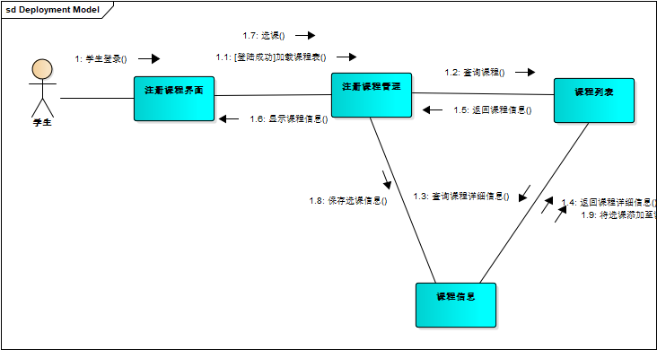
图5.学生注册课程通信图
3.2交互图
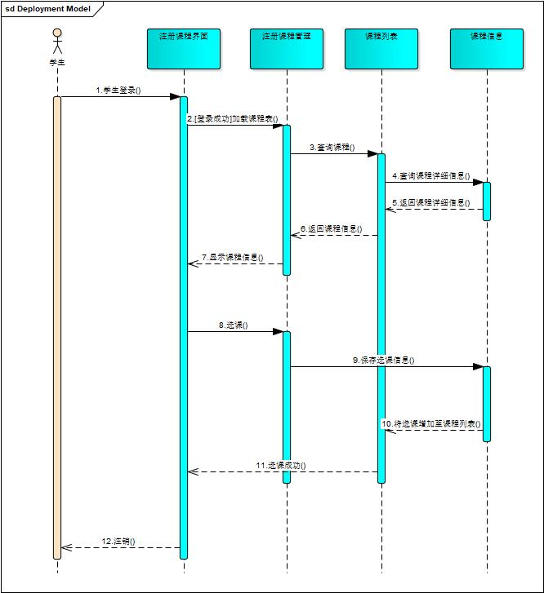
图6.学生注册课程交互图

实验心得：
通过本次实验尝试了通讯图和交互图的绘制，但对于知识点的掌握还是有所欠缺，希望可以通过下次课来查漏补缺。
评语：

优：态度认真，遵守纪律，能很好的完成实验内容要求，全面的掌握了专业知识和专业技能，报告结构合理，逻辑很清晰，格式符合规范。
良：态度认真，遵守纪律，能较好完成实验内容要求，较好的掌握了专业知识和专业技能，报告结构合理，逻辑比较清晰，格式符合规范。
中：态度比较认真，遵守纪律，能按时完成实验内容要求，较好的掌握了专业知识和专业技能，报告结构基本合理，逻辑比较清晰，格式基本符合规范。
及格：态度比较认真，遵守纪律，基本能按时完成实验内容要求，基本掌握了专业知识和专业技能，报告结构基本合理，逻辑基本清晰，格式基本符合规范。
不及格：态度不认真，不遵守纪律，不能按时完成实验内容要求，不能掌握专业知识和专业技能，文字不通顺，逻辑不清晰，格式不符合规范。

